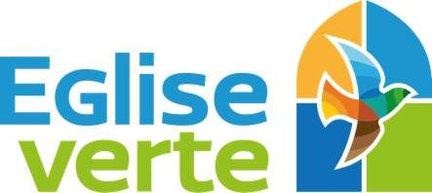 **Réconcilier travail et écologie**

***Conférence-débat***

Comment allier respect de la Création et activités de tous les jours ? Chacun de nous se trouve confronté à ce dilemme dans la vie quotidienne. Des salariés de l’industrie vivent difficilement la contradiction entre leurs valeurs et l’activité professionnelle. Dans le cadre du travail, pourtant, des expériences sont réalisées qui s’appuient sur le concept innovant de *polyactivité choisie*. Une conférence-débat pour en parler :

|  |
| --- |
| ***Face à la perte de sens au travail :***  **RÉCONCILIONS TRAVAIL et ÉCOLOGIE**  **Lundi 24 mars, 20h30 85, rue Gilet - Colomiers** |

Comme témoins, deux acteurs engagés :

- Bruno Jougla, qui travaille dans l'industrie aérospatiale et est impliqué dans "Les Ateliers Icare",

- Maryline Dellarossa qui accueille, dans sa ferme familiale maraichère sur sol vivant, des salariés de l'industrie.

La soirée s’adresse à tous. Merci de diffuser l’invitation autour de vous.

**Contact : centre-paroissial@paroissecolomiers.org**